校家社携手共育未来暨智慧父母研修班开班仪式

为深入贯彻落实省、市、区关工委“校家社协同育人”工作要求，推动家庭教育与学校教育、社区教育的深度融合，近日，任港街道关工委与城港小学联合举办“校家社携手共育未来暨智慧父母研修班开班仪式”，崇川区关工委常务副主任范锦坤出席活动。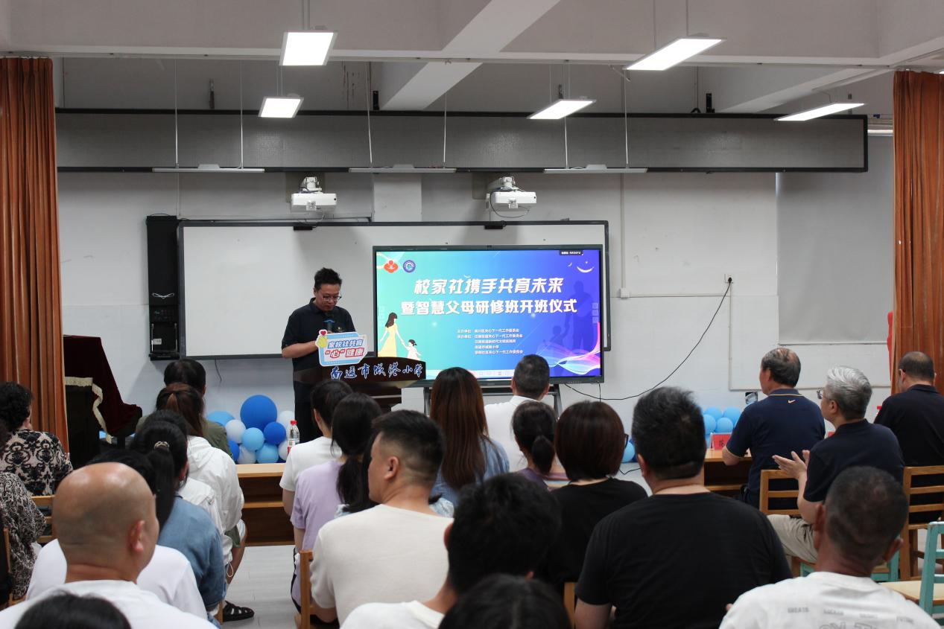

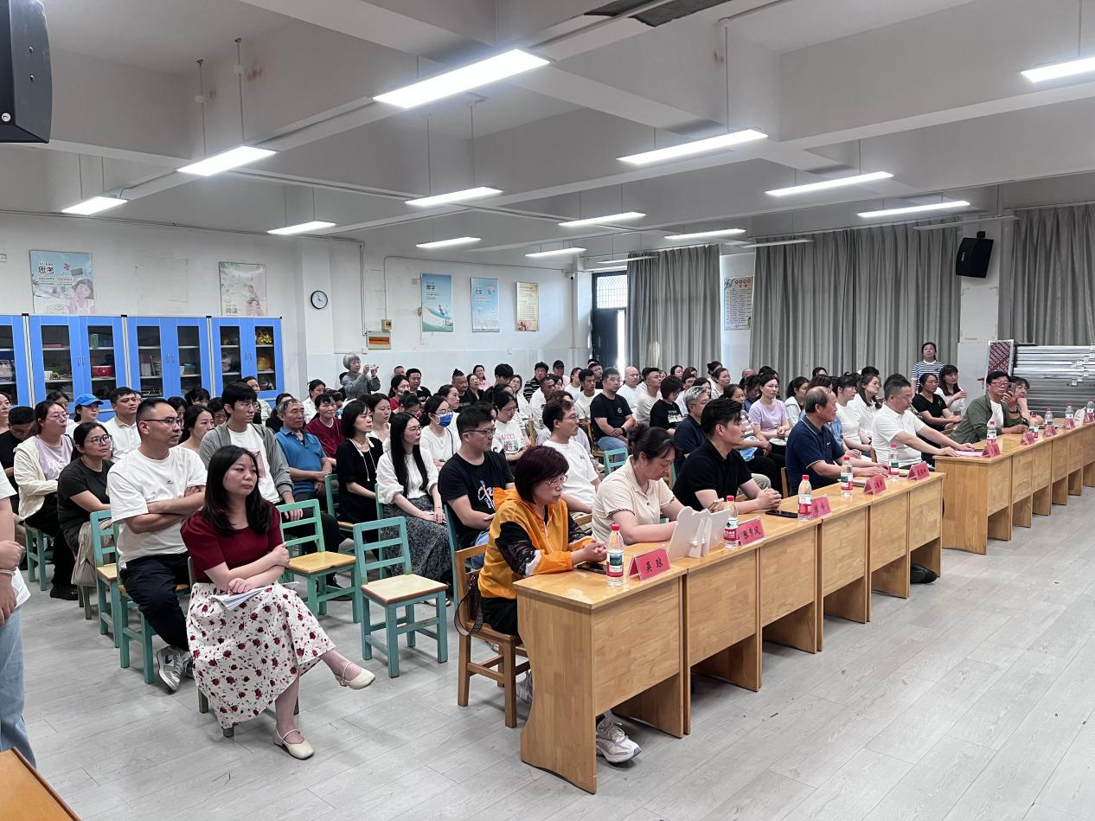

仪式在任港街道及城港小学相关领导围绕协同育人重要性的讲话中拉开序幕。强调，“孩子的健康成长，始终是关工委工作的出发点和落脚点。”活动现场，与会领导共同为“智慧父母研修班”揭牌，标志着智慧父母研修班正式开班。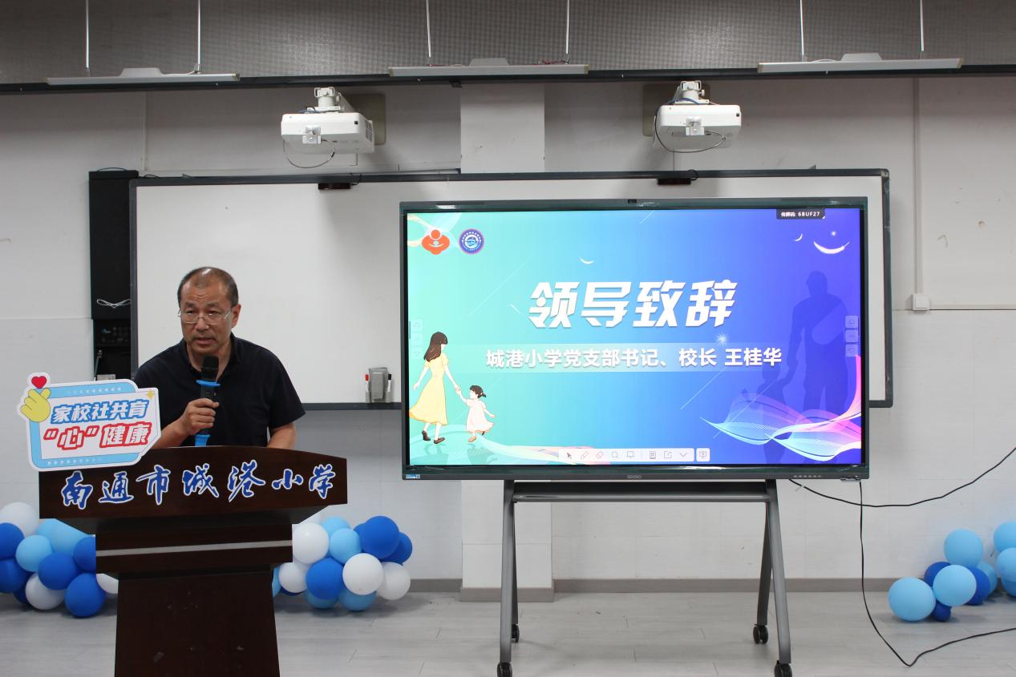

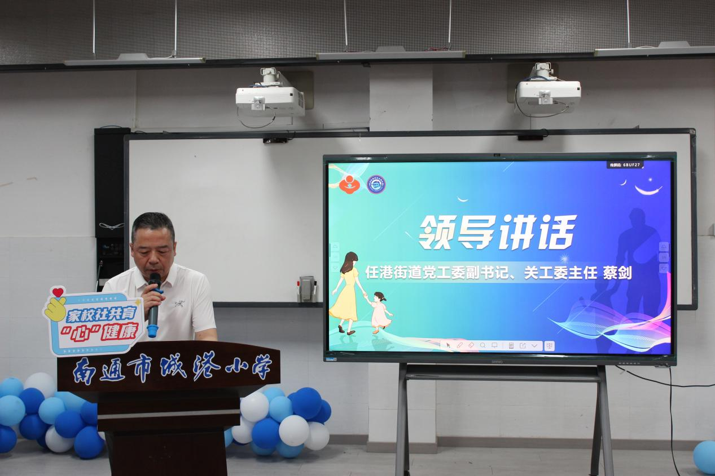

活动上，一项重要的举措同步落地——由城港小学骨干教师、社区“五老”代表及社会组织专业志愿者共同组成的“校家社协同育人”志愿服务队宣告成立。该服务队将重点面向辖区特殊儿童群体，提供精准的“一对一”结对帮扶服务，筑牢“小浪花”关爱网，让每一朵“花儿”都能在阳光下绽放！

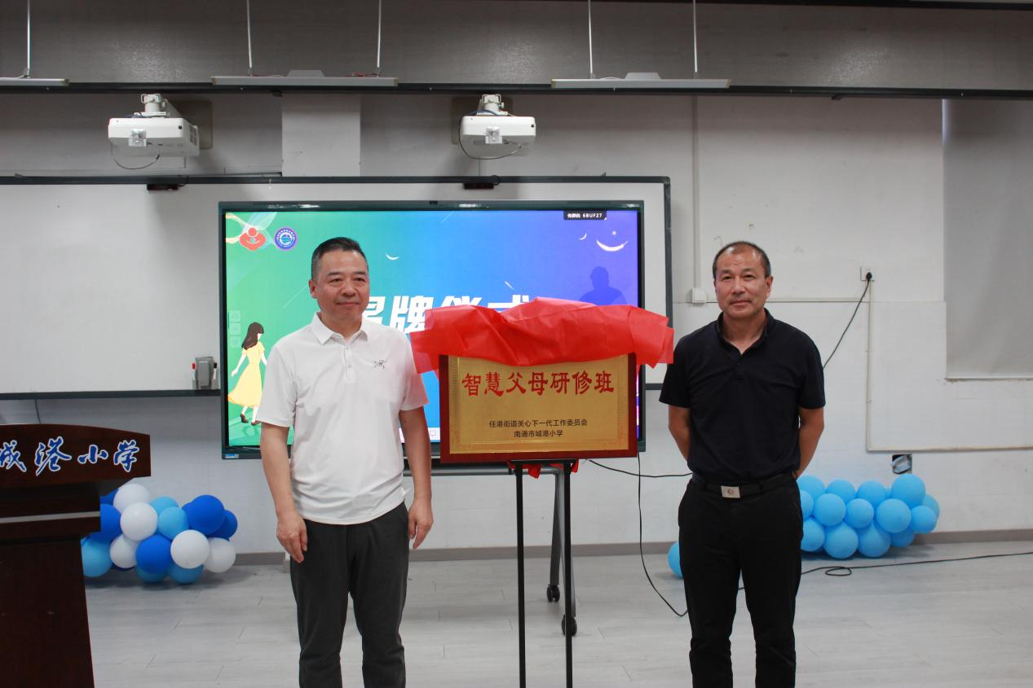

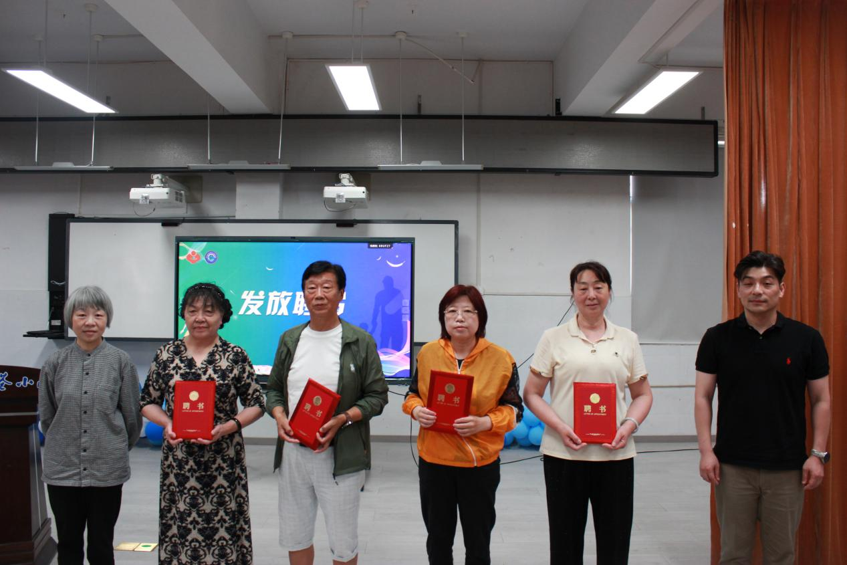

作为研修班的首场活动，邀请学校心理教师顾秋燕为学生家长带来一堂家庭教育指导课。顾老师围绕前期调研发现的家长普遍困惑和共性问题，定制了本次课程内容。通过案例分析、互动问答等形式，深入浅出地讲解了科学育儿理念、有效沟通方法及亲子关系调适技巧，赢得了现场阵阵掌声和广泛好评。为家长们如何更好地履行家庭教育职责提供了实用指导。“今天的活动让我学到了很多实用的教育方法，以后我会更加注重与孩子的沟通，努力成为智慧型家长。”活动结束后，家长们纷纷表示收获颇丰。​

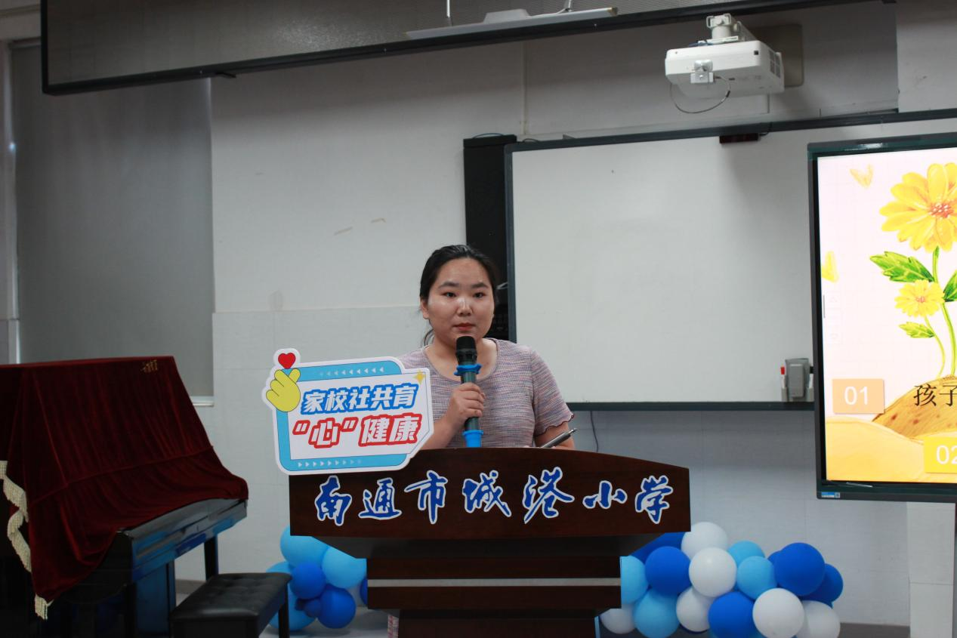

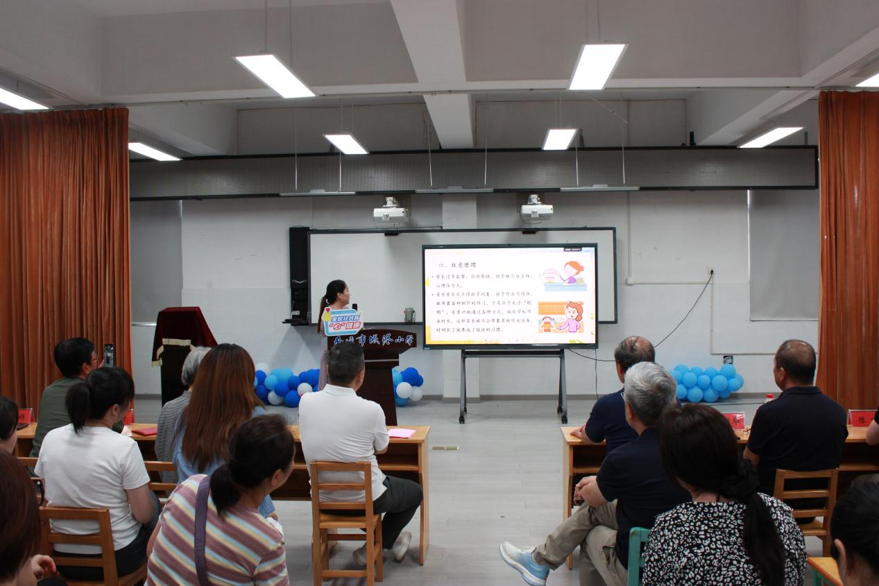

此次 “校家社携手共育未来” 活动，通过整合学校、家庭、社区以及 “五老” 的力量，搭建了一个多元化的学习交流平台，不仅提升了家长的家庭教育水平，也为构建家校社协同育人的良好生态奠定了坚实基础。未来，任港街道关工委将继续深化此类活动，不断探索创新育人模式，为孩子们的健康成长保驾护航，携手共育美好未来。（陈晓霞 朱建）